**ИЗБИРАТЕЛЬНАЯ КОМИССИЯ** **МУНИЦИПАЛЬНОГ ОБРАЗОВАНИЯ**  **РАБОЧЕГО ПОСЕЛКА ЧИК**

**КОЧЕНЕВСКОГО РАЙОНА НОВОСИБИРСКОЙ ОБЛАСТИ**

**РЕШЕНИЕ**

|  |  |
| --- | --- |
| 22 июня 2020 года | № 4/29  Р.п. Чик |

**Об определении схемы избирательных округов для проведения выборов депутатов Совета депутатов рабочего поселка Чик Коченевского района Новосибирской области шестого созыва**

Руководствуясь пунктом 5 статьи 4 Федерального закона от 02.10.2012 № 157-ФЗ «О внесении изменений в Федеральный закон «О политических партиях» и Федеральный закон «Об основных гарантиях избирательных прав и права на участие в референдуме граждан Российской Федерации», в соответствии со статьей 18 Федерального закона от 12.06.2002 № 67-ФЗ «Об основных гарантиях избирательных прав и права на участие в референдуме граждан Российской Федерации», статьей 18 Закона Новосибирской области 07.12.2006 № 58-ОЗ «О выборах депутатов представительных органов муниципальных образований в Новосибирской области», на основании данных о численности избирателей, зарегистрированных на территории рабочего поселка Чик Коченевского района Новосибирской области по состоянию на 1 июля 2020 года, избирательная комиссия муниципального образования рабочего поселка Чик Коченевского района Новосибирской области

**решила:**

1. Определить схему избирательных округов для проведения выборовдепутатов Совета депутатов рабочего поселка Чик Коченевского района Новосибирской области шестого (приложение № 1) и ее графическое изображение (приложение № 2).

2. Направить настоящее решение в Совет депутатов рабочего поселка Чик Коченевского района Новосибирской области.

3. Опубликовать настоящее постановление в «Информационном бюллетене органов местного самоуправления рабочего поселка Чик Коченевского района Новосибирской области» и разместить на официальном сайте администрации рабочего поселка Чик.

4. Контроль за исполнением решения возложить на секретаря избирательной комиссии муниципального образования рабочего поселка Чик Коченевского района Новосибирской области Семенову З. Н..

Председатель комиссии Штейзель Ю.В.

Секретарь комиссии Семенова З. Н.

Приложение № 1

к решению избирательной комиссии

муниципального образования

рабочего поселка Чик

Коченевского района

Новосибирской области

от 22 июля 2020 № 4/29

**СХЕМА**

**избирательных округов для проведения выборов депутатов Совета депутатов рабочего поселка Чик Коченевского района Новосибирской области шестого созыва**

Общая численность избирателей – 3741

Число депутатских мандатов в соответствии с Уставом – 10

Среднее норма представительства избирателей на один мандат - 375

Интервал:

Допустимое отклонение 10% - + 38

**Многомандатный избирательный округ № 1 (участок референдума № 491)**

Число мандатов - 5

Число избирателей – 1813

Место нахождения участковой избирательной комиссии и помещения для голосования - р.п. Чик, ул. Комсомольская, 24 (Дом Культуры «40 лет Октября).

Телефон (383-51) 43-667.

В границы округа входят:

Р.п.Чик:улицы Восточная, Квартал I, Комсомольская, Ленина, Линейная, Молодежная, Пионерская, Потапова № 15, Садовая, Сибирская, Школьная, Шоссейная, Солнечная.

**Многомандатный избирательный округ № 2 (участок референдума № 492)**

Число мандатов - 5

Число избирателей – 1928

Место нахождения участковой избирательной комиссии и помещения для голосования - р.п. Чик, ул. Комсомольская, 24 (Дом Культуры «40 лет Октября).

Телефон (383-51) 43-667.

В границы округа входят:

Р.п.Чик:улицы Дачная, Железнодорожная, Космонавтов, Лесная, Новобережная, Октябрьская, Первомайская, П.Морозова, Потапова (кроме № 15), Пушкина, Терешковой, Титова, Фрунзе, Шолохова, Западная.

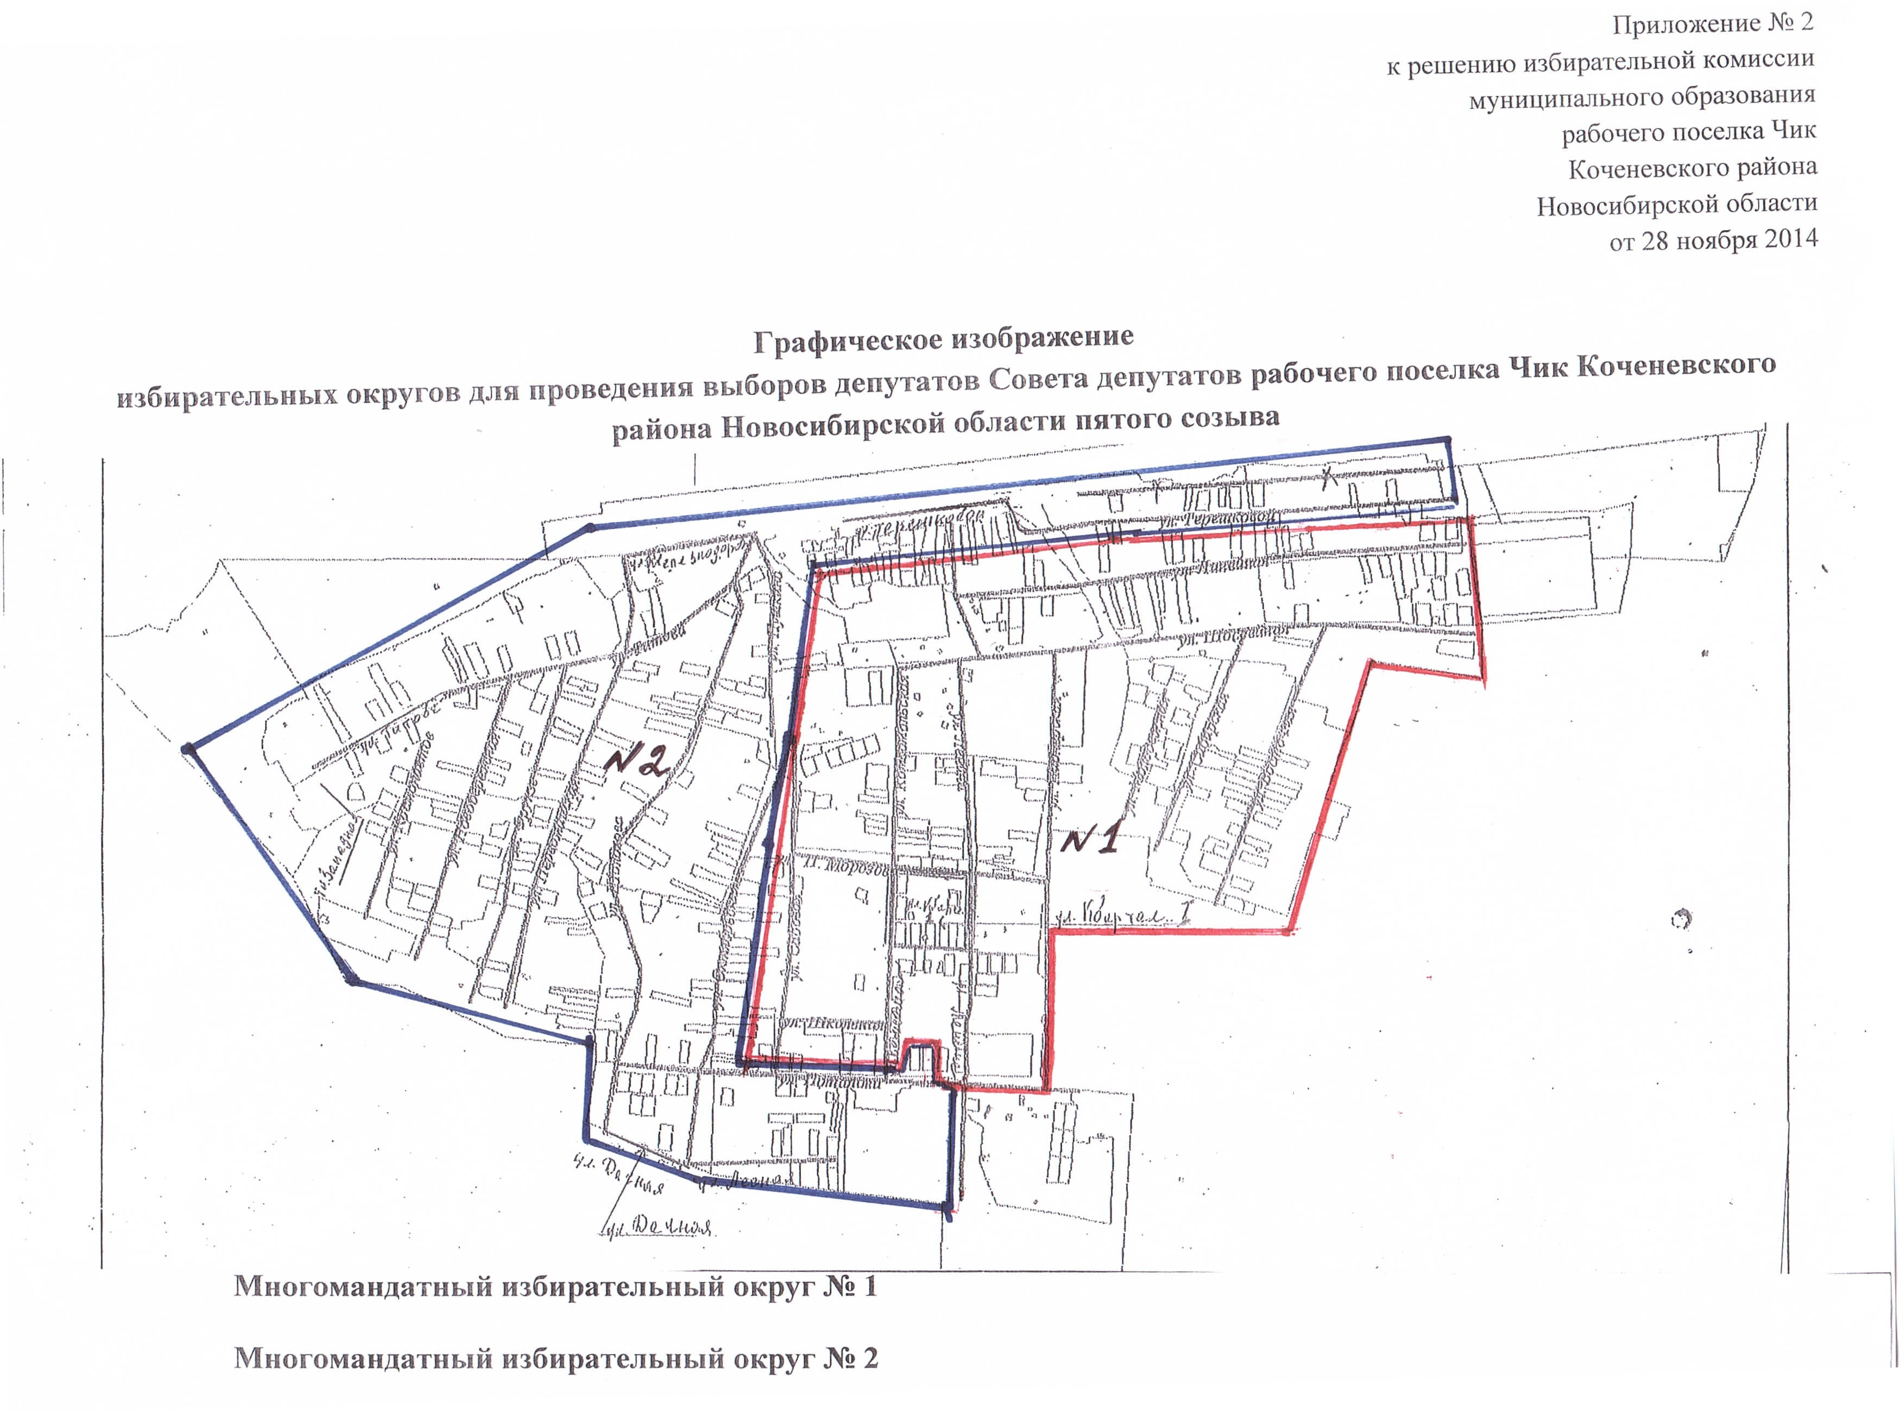

22 июля 2020 № 4/29

4/29